Критерии и методики оценивания выполненных олимпиадных заданий
для работы жюри
Ответы тестового тура 7 класс
Максимальное количество баллов -20 баллов

Номер  задания | Правильный  ответ | Количество  баллов
1. | В | 1
2. | Б | 1
3. | Б | 1
4. | Г | 1
5. | Г | 1
6. | Б | 1
7. | Г | 1
8. | Б | 1
9. | А | 1
10. | А | 1
11 | В | 1
12 | А | 1
13 | А | 1
14 | Г | 1
15 | А | 1
16 | В | 1
17 | В | 1
18 | Б | 1
19 | Б | 1
20 | В | 1
Итого: |  | 20

Теоретический тур
Максимальное количество баллов 60

№ | Объединяющий признак объектов в цепочке | Лишний географический объект | Объяснение выбора | Продолжение логического ряда
1 | За ответ «моря» -0,5 балла;  моря, омывающие берега Евразии, – 1 балла | Жёлтое – 1 балл | Жёлтое море окраинное, все остальные моря – внутренние – 1 балла | Любое внутреннее море у берегов Евразии – 1 балл
2 | За ответ «реки» 0,5 балла;  реки бассейна Атлантического океана – 1 балла. | Огайо– 1 балл | Огайо-является притоком Миссисипи ИЛИ не впадает в океан – 1 балла | любая река, впадающая в Атлантический океан или его моря – 1 балл
3 | Озёра северного полушария, ИЛИ пресные озёра, ИЛИ сточные озёра – 1 балла.  За ответ «озёра» – 0,5 балла | Байкал – 1 балл | Все озёра ледниково- тектонические, Байкал – тектоническое. ИЛИ Все озёра относятся к бассейну Атлантического океана, а Байкал – к бассейну Северного Ледовитого океана– 1 балла | любое озеро ледниково- тектонического происхождения ИЛИ бассейна Атлантического океана: Мичиган, Эри, Гурон, Онежское – 1 балл
4 | Составные части Индийского океана 0,5 балла | Мозамбикский  1 балл | Все названные объекты - заливы,  только Мозамбикский пролив 1 балл | Персидский залив, Аденский залив – 1 балл

Максимальное количество баллов за задание-17

Задание 2.

Осадочные |  |  | Магматические |  | Метаморфические
Неорганические |  | Органические | Глубинные | Излившиеся
Обломочные | Химические
Песок, глина,  щебень, галька, | Гипс, поваренная соль | Торф, каменный уголь, известняк, горючие сланцы | гранит | Пемза, базальт, | Гнейс, мрамор, кварцит

За каждый правильный ответ -1 балл.
Максимальное количество баллов за задание -16 баллов

Задание 3

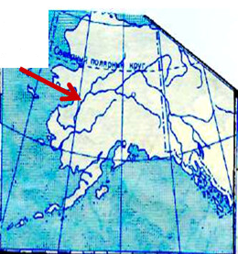  Рисунок 1.  Река. Юкон 1 балл  Материк Северная Америка- 0,5 балл  Впадает в Тихий океан -0,5 балл | 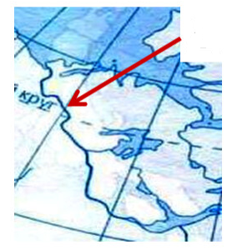  Рисунок 2  Река Маккензи- 1 балл  Материк Северная Америка -0,5 балл  Впадает в Северный Ледовитый океан -0,5 балл
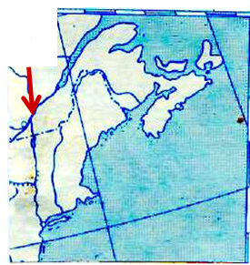  Рисунок 3  Река Святого Лаврентия-1 балл  Материк Северная Америка -0,5 балл  Впадает в Атлантический океан -0,5 балл | 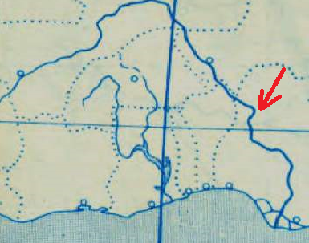  Рисунок 4  Река Нигер-1 балл  Материк-Африка -0,5 балл  Впадает в Атлантический океан или гвинейский залив -0,5 балл

Максимальное количество баллов за задание -8 баллов

Задание 4

Вопрос | Ответ | Баллы
Название горной системы | Кавказские горы (Кавказ) | 2
Континент | Евразия | 1
Самое большое по площади государство | Россия | 1
Море на западе горной системы | Черное | 1
Проливы | Босфор, Дарданеллы | Каждый 0,5 всего 1 балл
Самое маленькое по площади море | Мраморное море | 1 балл
Самое мелководное море | Азовское | 1 балл
4 пограничных государства и их столицы | Абхазия –Сухум | 1 балл -страна  1 балл -столица
 | Грузия-Тбилиси | 2 балла
 | Южная Осетия -Цхинвал | 2 балла
 | Азербайджан –Баку | 2 балла
Высшая точка России- | Г. Эльбрус | 1 балл
Название горного пояса | Альпийско-Гималайский | 1 балл
Полуостров | Крымский (Крым) | 1 балл

Максимальное количество баллов за задание -19 баллов

Практический тур
Максимальное количество баллов -20

№ | Вопрос | Ответ | Баллы
1 | Определите перепад высот местности, представленной на карте | 50,6 м (урез воды 129,4 м и высота рассчитанная по горизонталям -180м) | 1
2 | Определите через сколько метров проведены горизонтали | 2,5 м | 1
3 | Назовите основные рельефообразующие процессы местности | Водная эрозия (овраг) | 1
4 | В каком направлении необходимо двигаться, чтобы попасть из свх. Беличи в Сидорово (для точности измерения примите за точки отсчета примерные геометрические центры объектов)? | Юго-западном | 0,5
5 | Назовите типы растительности, изображенные на данном участке местности | Луг, смешанный лес, березовый лес, еловый лес, сад, редкий лес с кустарником, вырубленный лес (вырубки) с бурелом, горелые и сухостойные леса | 0,5 каждый правильный ответ всего не более 5 баллов
6 | Определите, судоходна или нет река Андога. Объясните свой ответ | Не судоходна, название реки подписано рядом, и нет условных знаков «пристань» или «паром». | 1
7 | Назовите объекты, показанные внемасштабными условными знаками | Ветряная мельница, мост, родник, курган, завод, церковь | 0,5 каждый правильный ответ. Всего не более 3 баллов
8 | Какая максимальная высота фиксируется на данной карте | 159,7 м | 0,5
9 | Определите, какой холм круче: на участке под цифрой 1 или под цифрой 2. Объясните свой ответ | Круче под цифрой 2, т.к. расстояние между горизонталями меньше. | 1
10 | Определите, какой лес указанный под цифрой 3 или под цифрой 4 гуще | Под цифрой 3 лес гуще, т.к. расстояние между деревьями 4 м., в лесу под цифрой 4 -5 м | 1
11 | Дайте характеристику леса под цифрой 3 | Высота деревьев -15м, диаметр ствола-0,1м расстояние между деревьями 4м | 1
12 | На участке 5 определите, какой правый или левый берег имеет большую высоту | Правый выше, высота обрыва 5 м | 1
13 | Определите ширину и глубину р. Андога | Ширина 50 м, глубина 1,4 | 1
14 | Дайте характеристику моста через р. Андога | Длина моста 30м, ширина проезжей части 6м, грузоподъемность 10т | 1
15 | Определите, разъедутся ли 2 автомобиля шириной 2, 5 через р. Андога | Разъедутся, т.к ширина моста 6 м | 1

